ZAPISNIK

sa 8. sjednice Vijeća Mjesnog odbora Gajnice
održane u srijedu, 15. prosinca 2021. u 19,00 sati
u prostoru Mjesne samouprave Gajnice, Ulica kerestinečkih žrtava 31.

NAZOČNI ČLANOVI VIJEĆA:
Milan Vukelić, Lidija Sarta, Alen Šukurica, Ivančica Tomečić, Lucija Rain, Željko Prašnički, Ljiljana Kahlina
NENAZOČNI ČLANOVI VIJEĆA: Mažda Hdagha i Bojan Tepšić
OSTALI NAZOČNI: M.B.R predlagateljica dopune dnevnog reda zahtjevom građana
Predsjedava Ljiljana Kahlina, predsjednica Vijeća.
Zapisnik vodi: Ljiljana Kahlina.
Predsjednica daje na glasovanje Zapisnik 7. sjednice. Dnevni red je jednoglasno prihvaćen.
Predsjednica čita dnevni red i predlaže dopune dnevnom redu, na prijedlog predsjednika VGČ Podsused-Vrapče u vezi zahtjeva građanke M.B.R.. za postavljanjem uspornika na pješačkim prijelazima u ulici Gajnice, te izmjenu 1. točke Korištenje prostora mjesne samouprave u 2022. - obavijest o zaprimljenim zahtjevima u
2. a) točku Korištenje prostora mjesne samouprave u 2022. - obavijest o zaprimljenim zahtjevima te
2. b) točku-određivanje cijene korištenja prostora mjesne samouprave
Predsjednica daje na glasovanje

IZMIJENJENI DNEVNI RED:

- Prijedlog zaključka o postavljanju uspornika na pješačkim prijelazima u ulici Gajnice-predlagatelj Donat Radas na inicijativu građanke M.B.R.

- Korištenje prostora mjesne samouprave u 2022.
a) obavijest o zaprimljenim zahtjevima
b) određivanje cijene korištenja prostora mjesne samouprave

- Osnivanje radne skupine za izradu rasporeda korištenja prostora u 2022. godini
- Prijedlog zaključka o postavljanju znaka zabrane odlaganja glomaznog i ostalog otpada uz „zeleni otok“
u Čileanskoj ulici
- Razno

Izmijenjeni dnevni red je jednoglasno prihvaćen.

Točka 1. Prijedlog zaključka o postavljanju uspornika na pješačkim prijelazima u ulici Gajnice-predlagatelj Donat Radas na inicijativu građanke M.B.R.

Građanka M.B.R. obrazlaže prijedlog. U raspravi sudjeluju svi vijećnici.
Vijeće Mjesnog odbora Gajnice jednoglasno donosi

ZAKLJUČAK

Vijeće Mjesnog odbora Gajnice, zbog niza nesretnih događaja i obijesne vožnje u ulici Gajnice a potaknuto posljednjim u nizu koji se dogodio u studenom 2021. g., kad je na pješačkom prijelazu na križanju ulice Gajnice i Grintavečke ulice stradalo dijete, hitno traži od nadležnih službi postavljanje uzdignutih ploha na pješačkim prijelazima u ulici Gajnice i to kako slijedi:
- Križanje Ulice Gajnice i Ulice Karažnik
- Križanje Ulice Gajnice i Brazilske ulice
- Križanje Ulice Gajnice i Ulice Pabla Nerude
- Križanje Ulice Gajnice i Ulice Kerestinečkih žrtava
- Križanje Ulice Gajnice i Storžičke ulice
- Križanje Ulice Gajnice i Grintavečke ulice (sjeverni i južni prijelaz)
- Križanje Ulice Gajnice i Ulice Hrvatskih iseljenika
- Križanje Ulice Gajnice i Ulice Sigetje (fotografije u prilogu)

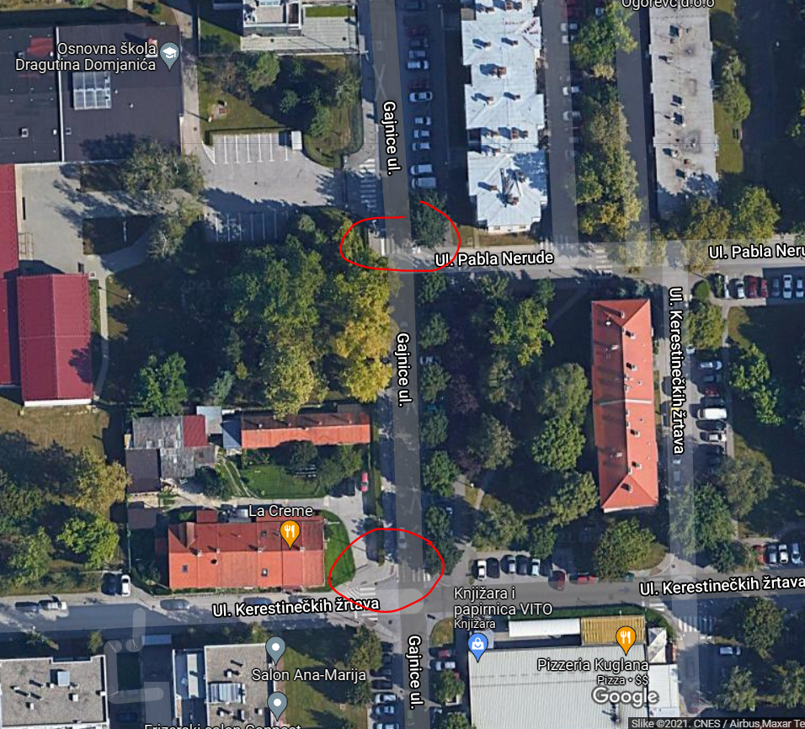

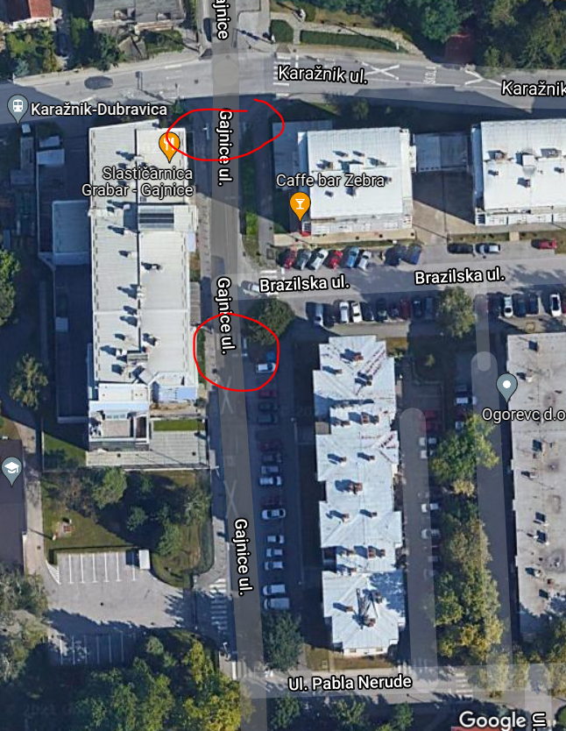
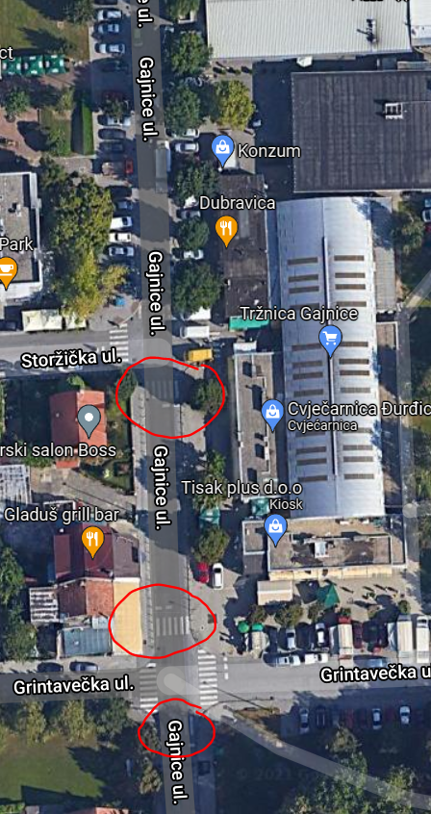
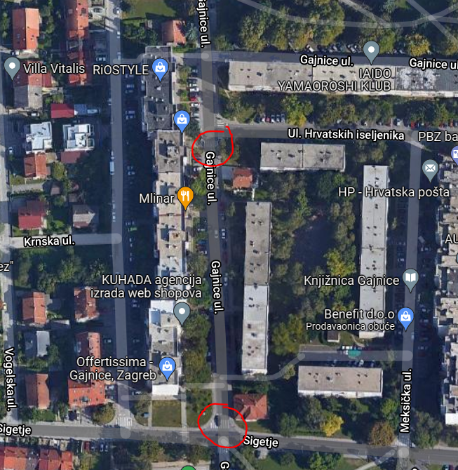

Kao nadopunu prethodom zahtjevu Vijeće Mjesnog odbora Gajnice jednoglasno donosi

ZAKLJUČAK

Vijeće Mjesnog odbora Gajnice od nadležnih službi traži da se u ulici Gajnice uvede zona smirenog prometa do 30km/h.

Točka 2. Korištenje prostora mjesne samouprave u 2022.
a) obavijest o zaprimljenim zahtjevima

Predsjednica je vijećnike upoznala sa zaprimljenim zahtjevima za korištenje prostora mjesne samouprave koji se nalaze u Ulici kerestinečkih žrtava 31, Argentinskoj 5 i Meksičkoj 2 te da o „povremenom korištenju prostora odlučuje nadležno vijeće mjesnog odbora u suradnji s nadležnim vijećem gradske četvrti. Gradski ured za mjesnu samoupravu na temelju akta vijeća mjesnog odbora izdaje odobrenje kojim se utvrđuje vrijeme, uvjeti i način korištenja prostora. Korištenje prostora se odobrava na vremensko razdoblje najduže do jedne godine.“ (ZAKLJUČAK o prostorima mjesne samouprave (Službeni glasnik Grada Zagreba 8/17). Navela je da je zaprimljeno više od 25 zahtjeva starih i novih korisnika, da zahtjevi i dalje pristižu te da u narednom periodu neće biti moguće udovoljiti svim zahtjevima ukoliko neki stari korisnici prostor i dalje žele koristiti prema dosadašnjem rasporedu. Predložila je da se utvrde kriteriji korištenja prostora koji će omogućiti korištenje prostora svima onima koji su podnijeli zahtjev.
U raspravi sudjeluju svi vijećnici.

b) određivanje cijene korištenja prostora mjesne samouprave
Predsjednica je istaknula potrebu određivanja cijene korištenja prostora mjesne samouprave jer u točki 5. ZAKLJUČKA o prostorima mjesne samouprave (Službeni glasnik Grada Zagreba 8/17) za prostore u IV. zoni, kojoj pripada GČ Podsused-Vrapče za korisnike koji djelatnost obavljaju s naplatom i ostvaruju dobit stoji:
„Naknada iznosi:
- za uredske prostorije 32,00 kn po satu korištenja bez PDV-a
- za dvorane 0,24 - 0,48 kn/m2 i po satu korištenja bez PDV-a“ stoga je potrebno odrediti fiksnu cijenu za dvoranski prostor. Predsjednica predlaže da to bude 0,48kn/m2.
U raspravi sudjeluju svi vijećnici.
Vijeće sa 6 glasova „za“ i 1 „protiv“ donosi

ZAKLJUČAK
Naknada za dvorane u prostorima mjesne samouprave Gajnice za korisnike koji djelatnost obavljaju s naplatom i ostvaruju dobit iznosi 0,48kn/m2 i po satu korištenja bez PDV-a.

Točka 3. Osnivanje radne skupine za izradu rasporeda korištenja prostora u 2022. godini
Predsjednica predlaže da se osnuje radna skupina od najmanje 3 (tri) člana koji će sudjelovati u izradi rasporeda korištenja prostora mjesne samouprave u 2022. jer postojećim korisnicima odobrenja istječu 31. siječnja 2022. te da bi skupina raspored trebala izraditi do sljedeće sjednice Vijeća. Rasprave nije bilo. Za članove radne skupine su se javili Milan Vukelić, Lidija Sarta i Alen Šukurica.
Vijeće jednoglasno donosi
ZAKLJUČAK

Za članove radne skupine zadužene za izradu rasporeda korištenja prostora mjesne samouprave u 2022. su izabrani Ljiljana Kahlina, Milan Vukelić, Lidija Sarta i Alen Šukurica .

Točka 4. Prijedlog zaključka o postavljanju znaka zabrane odlaganja glomaznog i ostalog otpada uz „zeleni otok“ u Čileanskoj ulici
U raspravi sudjeluju svi vijećnici.
Vijeće jednoglasno donosi
ZAKLJUČAK

Vijeće Mjesnog odbora Gajnice od nadležnih službi traži postavljanje znaka zabrane odlaganja glomaznog i ostalog otpada uz „zeleni otok“ u Čileanskoj ulici.

Točka 5. Razno
Predsjednica je vijećnike obavijestila o razgovoru s predstavnikom UHBDR 101. brigade ZNG-a/HV-a vezano uz prijedlog vijećnika Željka Prašničkog o postavljanju spomenika 101. brigadi. Predstavnik Udruge je naveo da nema potrebe postavljati spomenik jer brigada u naselju Gajnice ima park posvećen brigadi te spomen-sobu a da je njihova želja proširenje tog prostora.
Predsjednica je vijećnike obavijestila o obilascima nekih lokacija koje su u Planu prioriteta za 2022. godinu s predstavnicima stručnih službi Zrinjevca i Zagrebačkih cesta.
Vijećnik Ž. Prašnički je predložio da Vijeće u idućoj godini organizira Advent u kvartu.

Sjednica je završila u 20.50 sati.

KLASA: 026-02/21-002/2279
URBROJ: 251-06-11-13-21-2
Zagreb, 15. prosinca 2021.

Predsjednica Vijeća Mjesnog odbora Gajnice
Ljiljana Kahlina, v.r.

